基础知识复习+练习（带*为选做）

以下练习题做的时候如果遇到不会做的，请跳过本题继续向后做。
- 编写一段程序，运行时向用户提问“你考了多少分？（0~100）”，接受输入后判断其等级并显示出来。判断依据如下：等级={优 （90~100分）；良 （80~89分）；中 （60~69分）；差 （0~59分）；}
- 编程输出九九乘法表。
- 定义长度50的数组,随机给数组赋值,并可以让用户输入一个数字n,按一行n个数输出数组 int[] array = new int[50]; Random r = new Random(); r.Next();
- 编写一个函数,接收一个字符串,把用户输入的字符串中的第一个字母转换成小写然后返回(命名规范 骆驼命名) name s.SubString(0,1) s.SubString(1);
- 编写一个函数,接收一个字符串,把用户输入的字符串中的第一个字母转换成大小然后返回（命名规范 帕斯卡）
- 声明两个变量：int n1 = 10, n2 = 20;要求将两个变量交换，最后输出n1为20,n2为10。扩展（*）：不使用第三个变量如何交换？
- 用方法来实现：将上题封装一个方法来做。提示：方法有两个参数n1,n2,在方法中将n1与n2进行交换，使用ref。（*）
- 请用户输入一个字符串，计算字符串中的字符个数，并输出。
- 用方法来实现：计算两个数的最大值。思考：方法的参数？返回值？扩展（*）：计算任意多个数间的最大值（提示：params）。
- 用方法来实现：计算1-100之间的所有整数的和。
- 用方法来实现：计算1-100之间的所有奇数的和。
- 用方法来实现：判断一个给定的整数是否为“质数”。
- 用方法来实现：计算1-100之间的所有质数（素数）的和。

- 用方法来实现：有一个字符串数组：{ "马龙", "迈克尔乔丹", "雷吉米勒", "蒂姆邓肯", "科比布莱恩特" },请输出最长的字符串。
- 用方法来实现：请计算出一个整型数组的平均值。{ 1, 3, 5, 7, 93, 33, 4, 4, 6, 8, 10 }。要求：计算结果如果有小数，则显示小数点后两位（四舍五入）。
- 请通过冒泡排序法对整数数组{ 1, 3, 5, 7, 90, 2, 4, 6, 8, 10 }实现升序排序。
- 为教师编写一个程序，该程序使用一个数组存储30个学生的考试成绩，并给各个数组元素指定一个1-100的随机值，然后计算平均成绩。
- 有如下字符串：【"患者：“大夫，我咳嗽得很重。” 大夫：“你多大年记？” 患者：“七十五岁。” 大夫：“二十岁咳嗽吗”患者：“不咳嗽。” 大夫：“四十岁时咳嗽吗？” 患者：“也不咳嗽。” 大夫：“那现在不咳嗽，还要等到什么时咳嗽？”"】。需求：请统计出该字符中“咳嗽”二字的出现次数，以及每次“咳嗽”出现的索引位置。
- 将字符串" hello world,你 好 世界 ! "两端空格去掉，并且将其中的所有其他空格都替换成一个空格，输出结果为："hello world,你 好 世界 !"。
- 制作一个控制台小程序。要求：用户可以在控制台录入每个学生的姓名，当用户输入quit（不区分大小写）时，程序停止接受用户的输入，并且显示出用户输入的学生的个数，以及每个学生的姓名。效果如图：
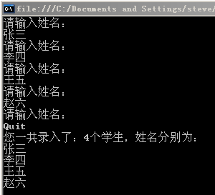
- 题目内容同上题，再增加一个显示姓“王”的同学的个数，此处不考虑复姓问题。效果如图：
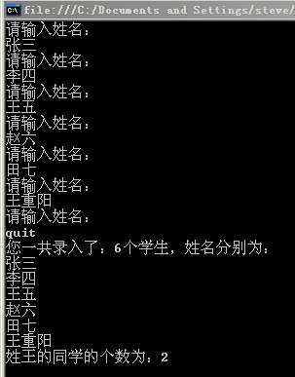
- 请将字符串数组{ "中国", "美国", "巴西", "澳大利亚", "加拿大" }中的内容反转。然后输出反转后的数组。不能用数组的Reverse()方法。
- 创建一个Person类，属性：姓名、性别、年龄；方法：SayHi() 。再创建一个Employee类继承Person类，扩展属性Salary,重写SayHi方法。
案例：使用WinForm窗体，制作一个简易计算器，默认为“请选择”。要求具有+、-、*、/功能，当用户点击“等于”按钮时，如果输入的为非数字则提示用户。效果如图：
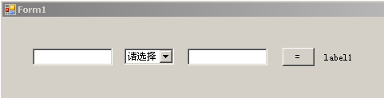
- 编写代码说明什么是方法重载。要求：至少编写3个方法。
//方法名相同参数不同 (方法的重载)

